Оригинал https://github.com/arbuzni228/practicaa
Fork https://github.com/tupojtadzik948-svg/practica

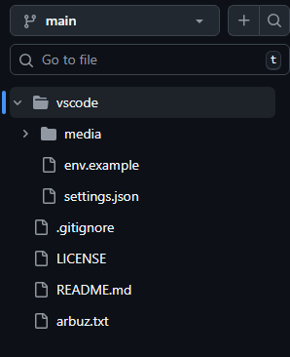

Структура

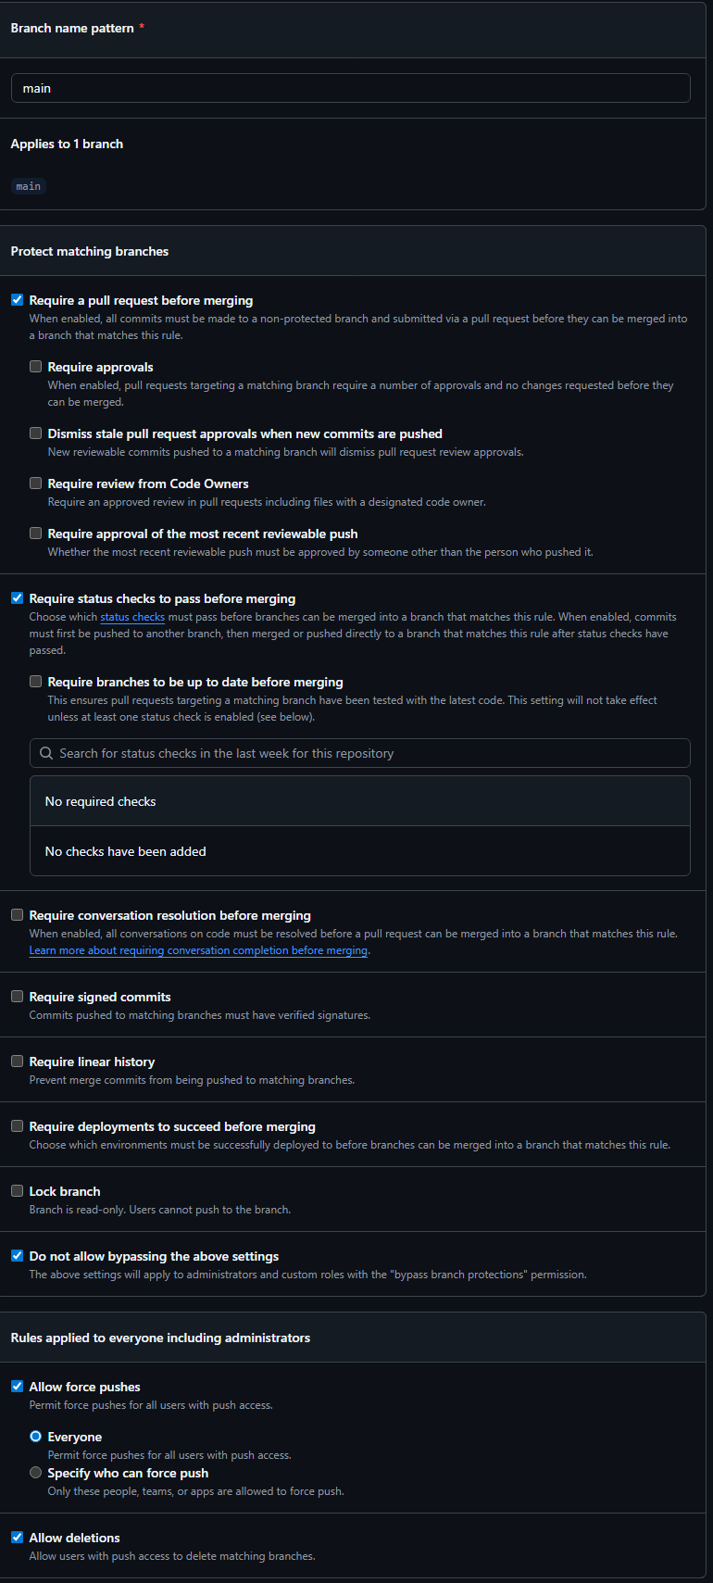
Настройки правил

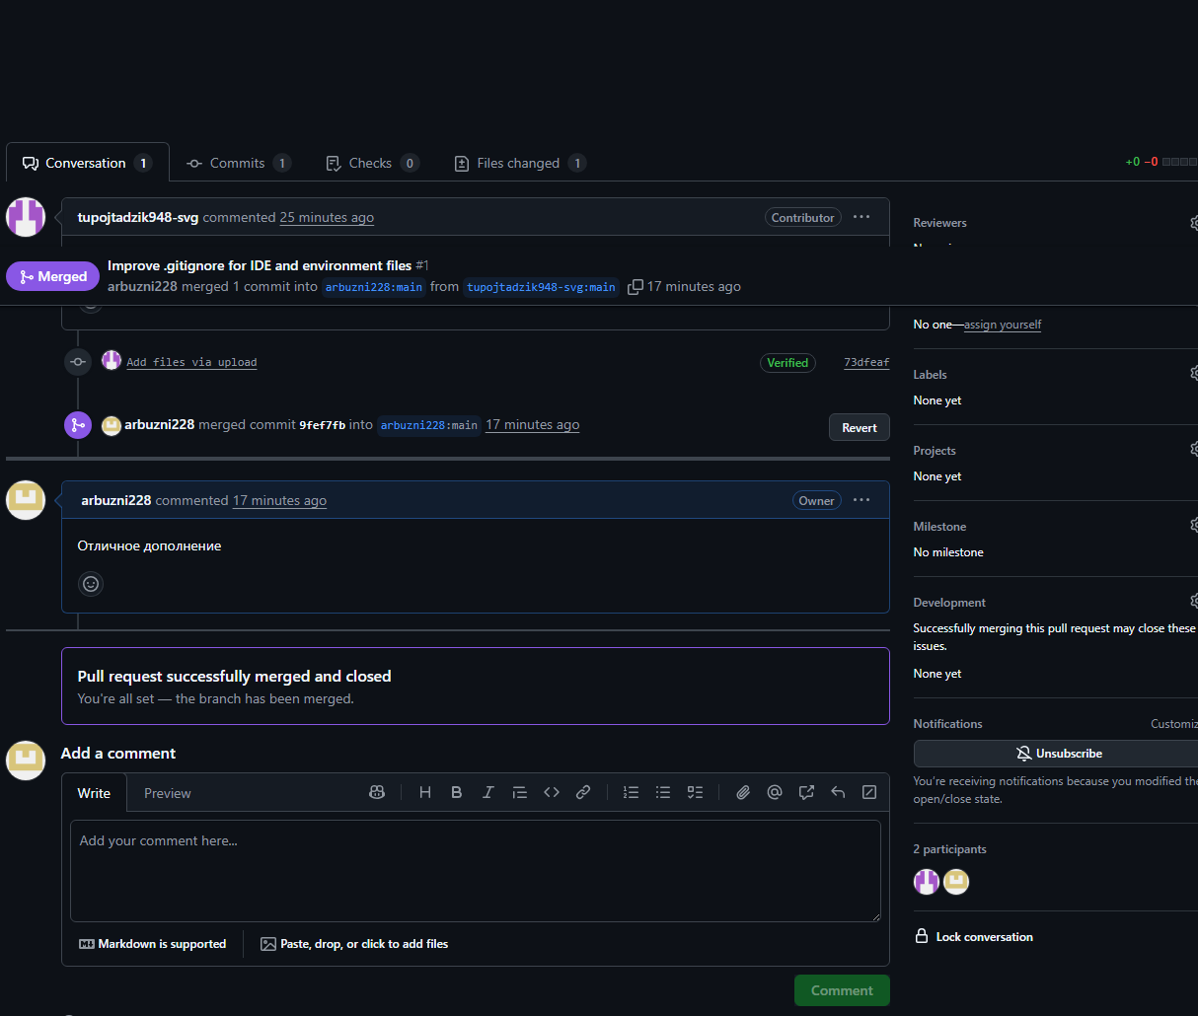
Pull request

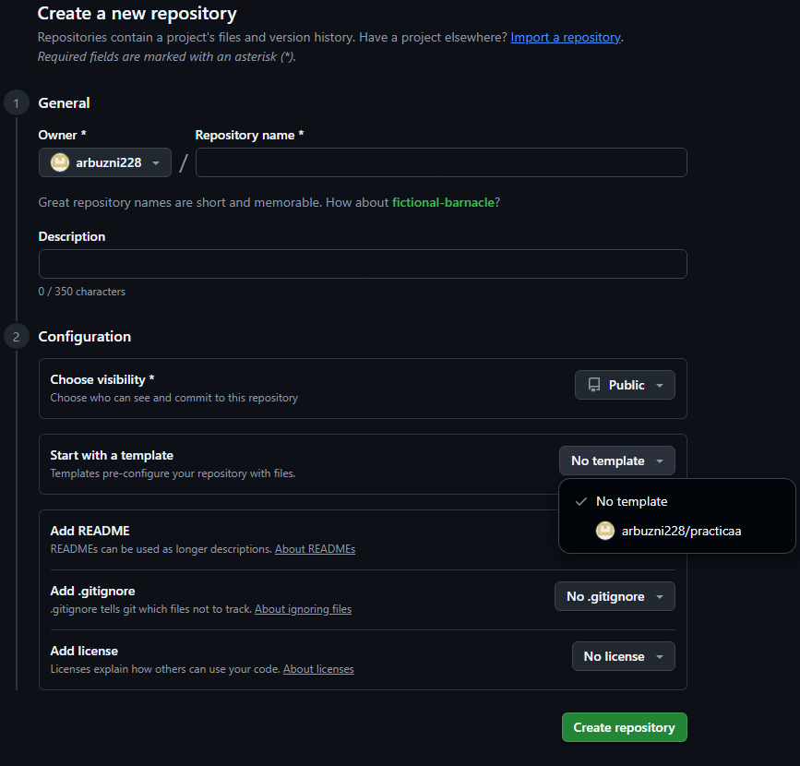
C созданием шаблона

